SK JISKRA DOMAŽLICE ODDÍL PLAVÁNÍ

pořádá

v sobotu **22. února 2025**

# XX. ROČNÍK SOUTĚŽE

## MALÁ CENA CHODSKA

### v plavání nejmladšího žactva

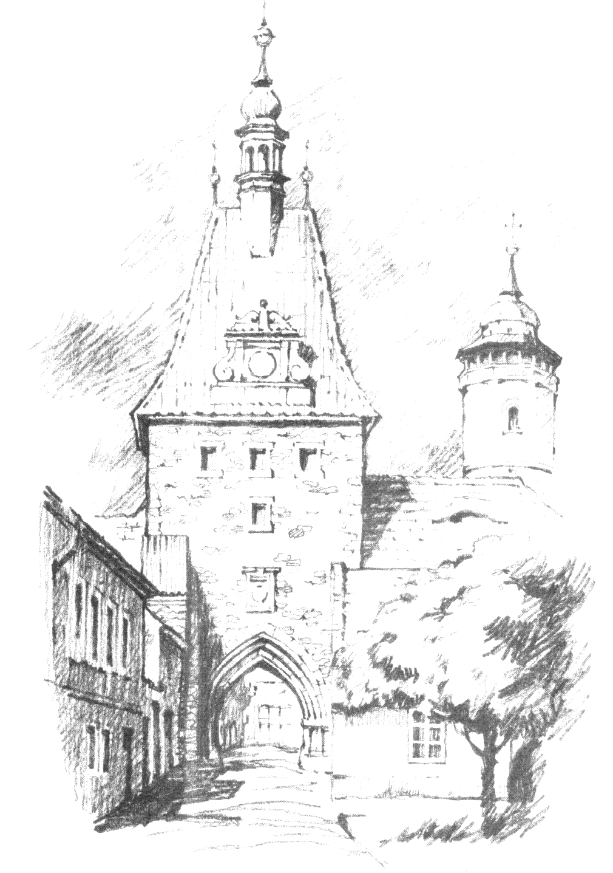

**Hlavní závod: čtyřboj 4x100 m kat. A, B**

**50 VZ nohy kat. C, D**

A. USTANOVENÍ

|  |
| --- |
| **1. Pořadatel: SK Jiskra Domažlice, oddíl plavání** |
| **2. Datum a místo konání: 22. února 2025 – Domažlice**  Krytý bazén 25 m, 6 drah, obrátkové stěny hladké, hloubka 1,20 – 1,60 m. |
| **Termín přihlášek: 20. února 2025 do 18:00 hod.** |
| **4. Přihlášky:**  Zasílají oddíly a kluby **pouze on-line** na stránkách ČSPS.  **5. Odhlášky:**  Pouze online do **čtvrtka 20. února do 18:00 hod.**  **Informace:** Luboš Hochmuth - č. tel.: 777 344 707  [jido@czechswimming.cz](mailto:jido@czechswimming.cz)  *Seznam přijatých závodníků bude zveřejněn na webových stránkách* [*www.czechswimming.cz*](http://www.czechswimming.cz/) *Pořadatel si vyhrazuje právo zařadit do závodu i své nepřijaté závodníky.* |
| 6. Hospodářské podmínky: Oddíly startují na vlastní náklady, za každý start jednotlivce se vybírá startovné  ve výši 100,- Kč. **Preferujeme platbu fakturou**, bude zaslána po ukončení závodů.  V případě pozdě podané odhlášky platí oddíl plné startovné**.** |
| 7. Výsledky:  Budou zveřejněny na stránkách [www.czechswimming.cz](http://www.czechswimming.cz/) |

**B. TECHNICKÁ USTANOVENÍ**

Závodí se podle „Pravidel plavání“, „Soutěžního řádu“ a podle ustanovení tohoto rozpisu.

**1. Systém soutěže:**

Závody jsou soutěží jednotlivců. Plave se v rozplavbách přímo na čas

jako finále.

|  |  |  |
| --- | --- | --- |
| 2. Závodníci a závodnice jsou rozděleni do kategorií takto: | | |
| **A** | žáci a žačky | r. 2014 |
| **B** | žáci a žačky | r. 2015 |
| **C**  **D** | žáci a žačky  žáci a žačky | r. 2016  r. 2017 a ml. |

**3. Časový pořad disciplín:**

**Sobota 22. února –** zahájení 9:00 hod.

**dopoledne:** zahájení 9:00 hod., rozplavání 8:00 – 8:50 hod.

|  |  |  |  |
| --- | --- | --- | --- |
| 1. | 100 m | Z | žáci A, B |
| 2. | 100 m | Z | žačky A, B |
| 3. | 50 m | Z | žáci C, D |
| 4. | 50 m | Z | žačky C, D |
| 5. | 100 m | M | žáci A, B |
| 6. | 100 m | M | žačky A, B |
| 7. | 50 m | VZ nohy | žáci C, D |
| 8. | 50 m | VZ nohy | žačky C, D |
| 9. | 100 m | VZ | žáci A, B |
| 10. | 100 m | VZ | žačky A, B |

**odpoledne:** zahájení 90 minut po ukončení dopoledního programu, rozplavání kdykoliv během polední pauzy.

|  |  |  |  |  |
| --- | --- | --- | --- | --- |
| 11. | 100 m | P | žáci A, B |  |
| 12. | 100 m | P | žačky A, B |  |
| 13. | 50 m | P | žáci C, D |  |
| 14. | 50 m | P | žačky C, D |  |
| 15. | 50 m | VZ | žáci A, B, C, D |  |
| 16. | 50 m | VZ | žačky A, B, C, D |  |
| 17. | 100 m | PZ | žáci A, B |  |
| 18. | 100 m | PZ | žačky A, B |  |
| **4. Prezence:**  Bude provedena v sobotu před zahájením prvního půldne ve vestibulu bazénu  **do 8:00 hod.**  Za zdravotní stav závodníků zodpovídá trenér nebo vedoucí daného družstva. | | | | |
| **5. Námitky a protesty:**  Podávají písemně vedoucí družstev, nejpozději 30 min. po výskytu či oznámení  příslušné události vrchnímu rozhodčímu s vkladem 300 Kč. V případě zamítnutí  propadá vklad ve prospěch pořadatele. | | | | |
| **6. Pokuta za nenastoupení k závodu**  V souladu s ustanovením Soutěžního řádu plavání a sazebníku pokut  v platném znění je stanovena pokuta za nenastoupení ke startu  ve výši **200,- Kč za jeden start.**  **7. Pravidla pro VZ nohy**  Plavecké desky budou jednotné, zajištěné pořadatelem.  Startuje se z vody, jedna paže drží desku, druhou se závodník drží za madlo  na znakový start nebo za hranu bazénu.  Po celou dobu závodu se drží deska oběma pažemi.  Při dojezdu k obrátce se závodník nejprve dotkne stěny deskou drženou  oběma pažemi, poté se libovolně obrátí a uchopí desku opět do obou rukou.  Cílový dohmat je deskou drženou oběma pažemi.  **8. Ceny:**  První tři z každého ročníku obdrží diplom a medaili.  První tři v hlavním závodě v každém ročníku obdrží pohár.  ***Pro hodnoceni v hlavním závodě čtyřboj musí být závodník klasifikován***  ***ve všech vypsaných disciplínách čtyřboje, tedy 100m M, Z, P a K.***  Nejlepší dívčí a chlapecký výkon bude oceněn věcnou cenou.  Nedostaví-li se závodník při vyhlašování na stupně vítězů OSOBNĚ,  propadne cena ve prospěch pořadatele. | | | | |

***Vstup do bazénu je možný pouze pro závodníky a trenéry ve sportovním oblečení a přezůvkách.***

***!!! Pro diváky bude vyhrazena polovina tribuny.***

***Vstup pouze v přezůvkách nebo bez obuvi!!!***

### 

### Na shledanou v Domažlicích se těší

oddíl plavání SK Jiskra Domažlice